Уважаемые Руководители!
Имеем честь "предложить" Вам принять участие в Чемпионате России по Шоссейно-Кольцевым Мотогонкам Сезон 2007
У Вас есть исключительная возможность разместить свою рекламу (логотипы, брэнды и др.) на нашем мотоцикле, экипировке пилота, одежде механиков, зонтиках, флагах и других предметах команды используемых в гонках (аналог MotoGP и Superbike).
Имеется возможность покраски техники в цвета Вашей символики!
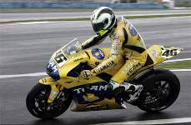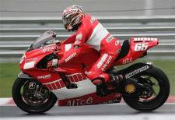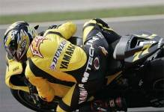
Чемпионат России по Шоссейно-Кольцевым Мотогонкам Сезон 2007 представляет собой многоэтапное соревнование Российских и зарубежных пилотов на мотоциклах в классах SS 400, STK 600, STK 1000, Supersport и Superbike календарь и места проведения Чемпионата уточняется.
На каждом этапе проводится не только гонка, но и различные конкурсы, в том числе МИСС ЧЕМПИОНАТА! Все этапы Чемпионата России по Шоссейно-Кольцевым Мотогонкам сопровождаются трансляцией по ТV, анонсированием в журналах, на сайтах в Интернете.
Кроме того, планируется выпуск официального каталога Чемпионата России по Шоссейно-Кольцевым Мотогонкам Сезон 2007 рассказывающий о правилах проведения соревнований, его участниках, спонсорах, организаторах!
Помимо Чемпионата России по Шоссейно-Кольцевым Мотогонкам Сезон 2007 будут проводиться Российские и международные одноэтапные соревнования по ШКМ, а также заграничные тренировки и тесты.
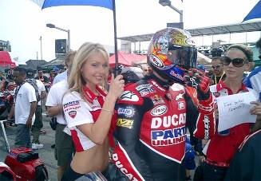
Все болельщики команды и девушки на Старте также могут быть одеты
в цвета спортсмена и его спонсоров!
Чемпионат России по Шоссейно-Кольцевым Мотогонкам - это отличный способ заявить о себе, так как Шоссейно-Кольцевые Мотогонки пользуются всё большей и большей популярностью!
Цена предложений: от 150 евро.
С уважением, участник чемпионата Чернов Андрей (YAMAHA R1)
Тел.: 8-910-406-88-96, 8-960-720-77-80 Класс: Superstok 1000
Мотогонки: дебют 2005г. 4 место «BPS CUP» Мячково
2006г. 2 место «MOTUL M1-Racing» г.Москва
2006г. 2 место «II этап ЧР» Мотопарк-Финляндия
2006г. 3 место «III этап ЧР» Мотопарк-Финляндия
2006г. Бронзовый призёр Кубка Мотоциклетной Федерации России
Автогонки: 2004г. 3 место «Летний спринт» г. Владимир
2005г. 3 место «Ледовая дуэль» г. Владимир Информация: www.virtvladimir.ru/vtown/Vladimir/orgs/9225 2006г. 2 место «Мороз 2006» г. Иваново
www.motoring.ru 2006г. 2 место «Ледовый каньон» г. Иваново www.motogonki.ru 2006г. 1 место «Кольцо VRTeam» г. Владимир
Мы готовы выигрывать!!! racing team CHPmotorsport

